4. razred, matematika, 27. 5. 2020
Pozdravljeni!
Danes utrjujete in preverjate krog in krožnico.

- Pripravite si oranžni delovni zvezek, šestilo, ravnilo, svinčnik.
- Na strani 68. in 69. rešite vse naloge.
- Rešitve preverite v interaktivnem gradivu.

- Naslednje naloge so namenjene preverjanju znanja. Naloge prepišite v zvezek za geometrijo. Če imaš tiskalnik, si naloge natisni in jih rešuj na učnem listu. Učni list zalepi v zvezek. Fotografirajte rešene naloge in jih pošljite na moj elektronski naslov.

- minimalni standardi temeljni standardi
27. 5. 2020
PREVERJANJE – KROG IN KROŽNICA
1. Nariši krožnico s središčem S₁ in polmerom r₁ = 2 cm 4 mm.

2. Nariši krožnico s središčem S₂ in premerom d₂ = 38 mm.

3. Krogoma vriši polmer in premer. Zapiši njuni dolžini.
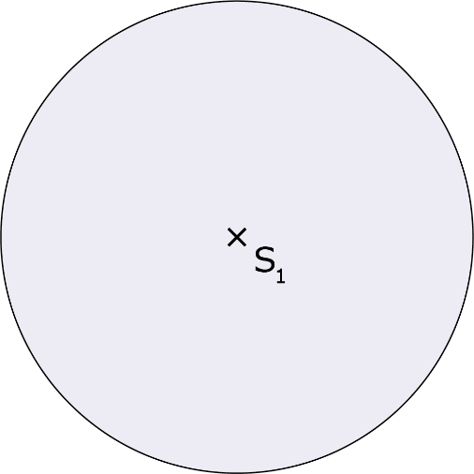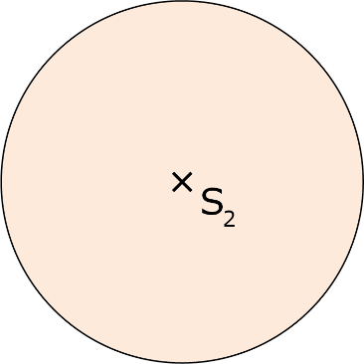

r₁ = …………… d₁ = ………………… r₂ = ……………… d₂ = …………………

4. Natančno beri in nariši.
Nariši daljico AB z dolžino 5 cm v vodoravni legi.
Krajišče A naj bo središče krožnice s polmerom 35 mm, krajišče B pa naj bo središče krožnice s polmerom 1 cm 5 mm. Krožnicama vriši polmer in premer.

5. Natančno beri in nariši.

Oglišča trikotnika naj bodo središča treh krogov s polmerom 2 cm.
Krogom vriši polmer in premer.

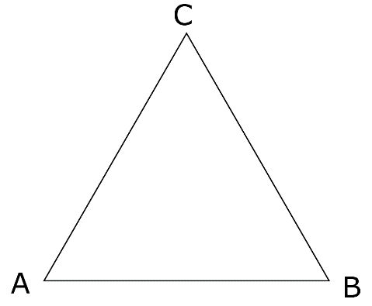

Preverjanje - krog in krožnica, rešitve

1. Nariši krožnico s središčem S₁ in polmerom r₁ = 2 cm 4 mm.

2. Nariši krožnico s središčem S₂ in premerom d₂ = 38 mm.
3. Krogoma vriši polmer in premer. Zapiši njuni dolžini.
r₁ = 28 mm d₁ = 56 mm r₂ = 2 cm d₂ = 4 cm
4. Natančno beri in nariši. Nariši daljico AB z dolžino 5 cm v vodoravni legi. Krajišče A naj bo središče krožnice s polmerom 35 mm, krajišče B pa naj bo središče krožnice s polmerom 1 cm 5 mm. Krožnicama vriši polmer in premer.
5. Natančno beri in nariši. Oglišča trikotnika naj bodo središča treh krogov s polmerom 2 cm. Krogom vriši polmer in premer.

